13. Webové služby. K čemu slouží? Popis a vyhledávání služeb. Co je a k čemu slouží orchestrace a choreografie služeb. Technologie pro implementaci služeb

Webové služby. K čemu slouží?

Definice WS
- spojení XML (jazyk pro popis dat) a HTTP (transportní protokol)
- WS je aplikace identifikovatelná pomocí URI, její rozhraní a způsob komunikace lze popsat pomocí XML
- přímá interakce s jinými aplikacemi, které posílají zprávy ve formátu XML

Vlastnosti WS
- Nezávislost, samostatnost
- na klientské straně není potřeba speciální software, stačí podpora XML a HTTP
- na straně serveru je potřeba aplikační server implementující webový kontejner
- Samo-popisnost
- definice a popis zprávy je posílán společně se zprávou
- Standardy vyhledávání služeb v internetu
  - SOAP (Simple Object Access Protocol)
  - WSDL (Web Service Description Language) – Popisný jazyk
  - UDDI (Universal Description, Discovery and Integration)

RPC Web Service
= volání vzdálené funkce
- metoda je popsána jako operace ve WSDL
- parametry metody i odpověď jsou posílány jako XML zabalené v SOAP
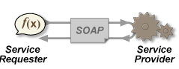
- většinou je implementováno jako mapování služby přímo na jazykově specifické volání funkce. Není tedy loosely coupled.

SOA Web Service
- WS není SOA, ale WS jsou implementací SOA
- základní jednotkou komunikace zpráva, nikoli operace (message-oriented)
- SOA webové služby jsou loose coupled, jelikož jsou zaměřeny na kontrakt poskytnutý WSDL, ne na implementační detaily

RESTful Web services
- podmnožinou webových služeb, které mají sadu předem definovaných operací
- operace GET, POST, HEAD, DELETE
- operace manipulují se zdrojem identifikovaným pomocí URL
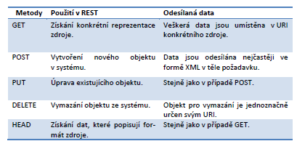

Způsoby vytváření WS
- Bottom up
  - Nejdříve je naimplementována služba v konkrétním jazyce, následně je vygenerováno WSDL
  - Je považováno za jednodušší
  - Riziko vzniku závislosti na programovacím jazyku či platformě

- Top down
  - nejdříve je napsán WSDL dokument, následně je z něj vygenerován kód
  - považováno za obtížnější
  - výsledkem je čistší design

Popis a vyhledávání služeb.
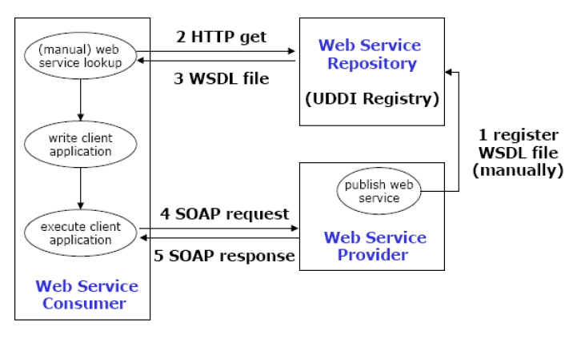

WSDL
= standard pro popis WS pomocí formátu XML
- služba je množina koncových bodů (endpoints)
- poskytuje formální definici endpoints
- WSDL dokument má 2 části: abstraktního a konkrétního popis
- popisuje:
- poskytované funkce
- lokaci služby (URL)
- způsob navázání komunikace se službou

Abstraktní popis WSDL
- obsahuje informace charakterizující rozhraní služby bez ohledu na technologie, kterými je služba implementována, operační systém, ve kterém bude služba pracovat, a způsobu komunikace
- obsahuje 3 oddíly:
- interface (vyjmenovány poskytované operace)
- operation (zahrnuje prvky input a output popisující parametry zpráv)
- message

Konkrétní popis WSDL
- slouží k navázání logiky popsané v abstraktním popisu na reálnou implementaci a k navázání komunikace na konkrétní protokol
- obsahuje 3 oddíly:
- binding (požadavky služby pro navázání konkrétního spojení – např. SOAP)
- endpoint (seskupuje prvky endpoint)
- service

SOAP
= protokol umožňující spotřebiteli služeb komunikovat s jejich poskytovatelem
- nezávislý na typu sítě, OS, technologiích
- vlastnosti SOAP
- jednoduchost a snadná rozšiřitelnost
- nezávislý na transportních protokolech a OS
- bezestavový protokol
- struktura zprávy v SOAP
- tvoří obálku zprávy
- obsahuje hlavičku a tělo

Registr UDDI
= Universal Description, Discovery and Integration Service
- poskytuje mechanismus, přes který mohou klienti dynamicky hledat požadované WS
- je to jakýsi DNS service pro aplikace využívající webových služeb
- má dva druhy klientů: poskytovatelé služby a její konzumenti
- White pages kontaktní informace
- Yellow pages obsahují specifikaci, jak může aplikace najít danou webovou službu
- Green pages obsahují informace nezbytné pro vyvolání služby (URL služeb, jména, argumenty)

Orchestrace a choreografie služeb

Kompozice služeb
- kompozitní služba = sada služeb, které spolu spolupracují za účelem vykonání určitého procesu
- orchestrace a choreografie jsou rozdílné vzory pro vytváření kompozice služeb

Orchestrace
- popisuje automatickou koordinaci a řízení služeb
- centrální proces přebírá kontrolu nad službami, které jsou do procesu zapojeny, a koordinuje spouštění jednotlivých operací
- zúčastněné služby nemusí vědět, že jsou účastníky nějakého vyššího procesu
- zahrnuje pořadí vykonávání interakcí webových služeb, popisuje tok vykonatelného procesu
- interakce při orchestraci nastávají na úrovni zpráv
- může být popsána jazyky BPEL a BPML
- koordinace volání WS se skládá z:
- synchronní nebo asynchronní volání WS
- XML data transformace
- řízení běhu procesu (podmínky, cykly, výjimky)

Choreografie
- popisuje interakce, které mají mezi sebou navzájem dvě a více aplikací při dosahování společného cíle a vztahy mezi těmito interakcemi
- logika, která vykonává choreografii, je distribuována poskytovatelem služby
- jazyk web-services choreography model 1
- na rozdíl od orchestrace je více spolupracující, každý účastník zahrnutý do procesu popisuje svojí úlohu, kterou hraje v interakci (nejedná se o řízení z pohledu jedné strany)
- nevyužívá centrálního koordinátora, každá zúčastněná služba přesně ví, kdy se má spustit a s kým má komunikovat
- účastníci choreografie musí vědět o procesu, jeho operacích, zprávách a časování výměn zpráv
Obrázek 1 - Orchestrace vs. choreografie
Obrázek 2 - Orchestrace v BPEL
Obrázek 3 - Choreografie

BPEL
= Business Process Execution Language
- jazyk pro popis chování byznys procesů
- popis dané služby ve WSDL + popisu chování služby jako části byznys procesu

Web Services Choreography Description Language
= Web Services Choreography Description Language
- např. WS-Policy, WS-Security, WS-Coordination
- WS-CDL je postaven na XML

